**AULA 10/10**

* Prova dia: 25/10 e 26/10

**STRING EM C**

* #include <string.h>
* Cap 8 livro deitel
* scanf ("%s", &nome);
  + Coloca o & só se for int e float string não
  + scanf ("%s", nome);
* scanf ("%[^\n]s", nome);
  + [^\n]: é para ter espaço quando digita. Ex: se fosse em isso não poderia digitar Gabriela Inácio, só Gabriela.
* fgets (nome, 200, stdin);
* Como saber o tamanho do vetor?
  + Função **strlen (s1)**
* Como compara strings?
  + **if (strcmp(nome, outro)==0){ //comparacao**

printf ("\nSao iguais");

}else{

printf ("\nSao diferentes.");

}

* #include <ctype.h>
  + Função “isalpha” . Vou passar por toda a string
  + Separar a palavra letra por letra

for (idx=0; idx < tamanho; idx ++){

printf("\n%c", nome [idx]);

}

* Como contar quantas letras (específica) tem/

for (idx=0; idx < tamanho; idx ++){

printf("\n%c", nome [idx]);

if (nome[idx]=='a'){

conta_a++;

}

}

printf("\ntotal de letra a: %i", conta_a++);

* Como fazer contar letra maiuscula?

for (idx=0; idx < tamanho; idx ++){

printf("\n%c", nome [idx]);

if (tolower(nome[idx])=='a'){

conta_a++;

}

}

printf("\ntotal de letra a: %i", conta_a++);

* Como imprimir só as letras, sem os espaços?
  + if ( isalpha(letra) ){
  + printf("\n%c", nome[idx]);
  + }
  + }

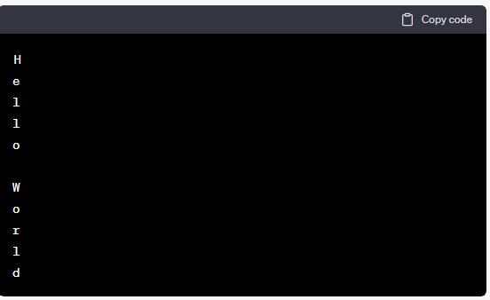

**VETOR EM C**

Char palavra [15]

“algoritmo”

Char letra;

‘A’ == letra

#include <stdio.h>

#include <string.h>

int main()

{

int tamanho;

char nome [200], outro [200]; //string

printf("\nDigite seu nome:");

//scanf ("%[^\n]s", nome);

fgets (nome, 200, stdin);

printf ("Nome lido: %s", nome);

tamanho = strlen (nome);

printf ("tamanho do nome:%i", tamanho);

strcpy (outro, nome);

printf("\nOutra variavel:%s", outro);

if (strcmp(nome, outro)==0){ //comparacao

printf ("\nSao iguais");

}else{

printf ("\nSao diferentes.");

}

return 0;

}